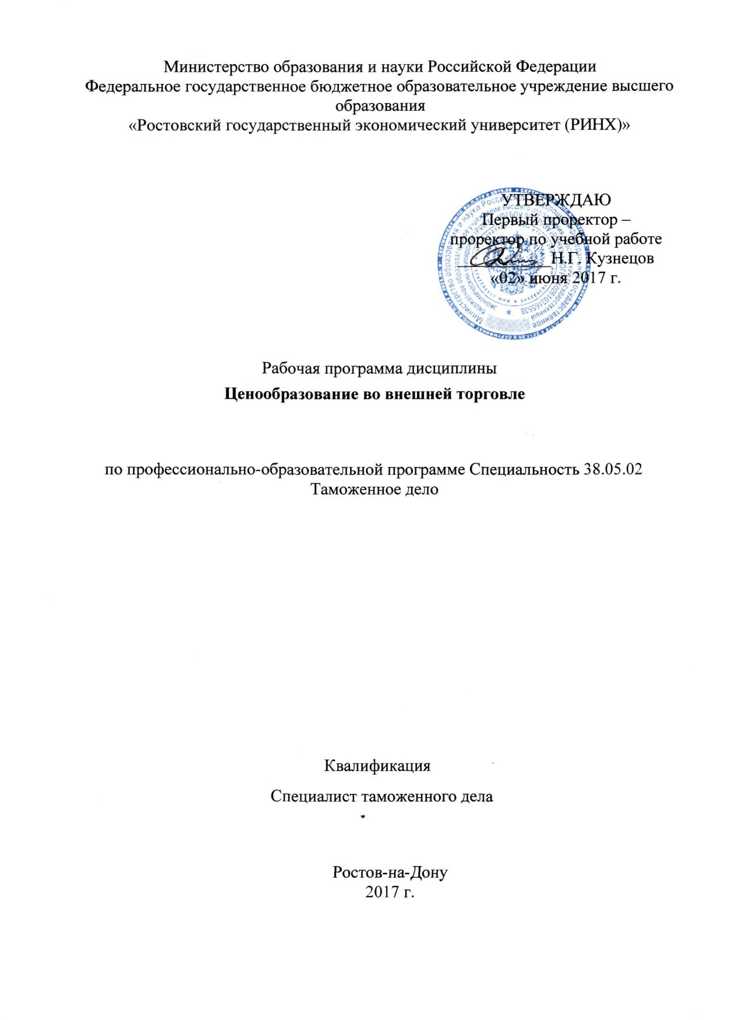

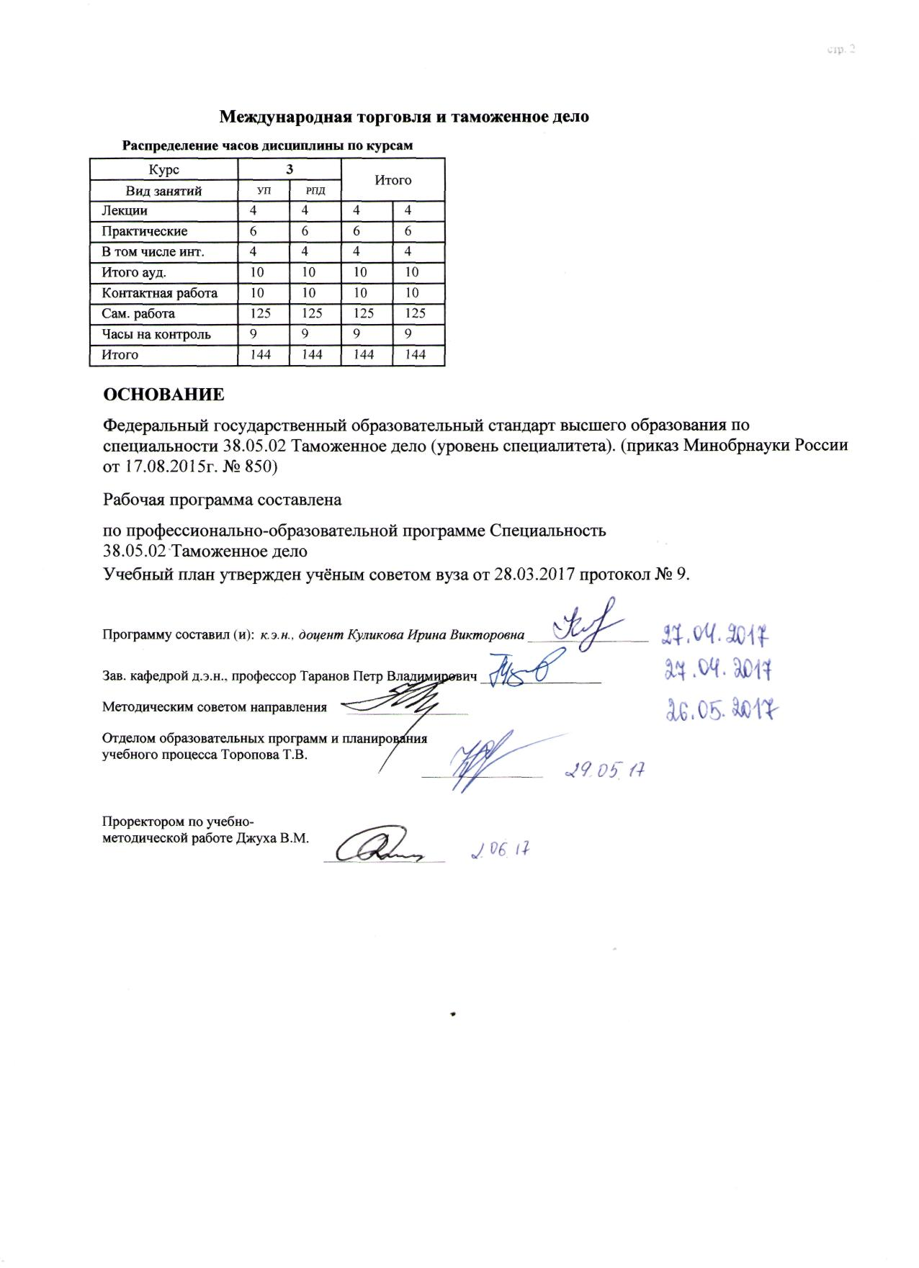

 |  |  |  |  |  |  |  |  |  |  | стр. 3
 |  |  |  |  |  | Визирование РПД для исполнения в очередном учебном году
 | Отдел образовательных программ и планирования учебного процесса Торопова Т.В.
 |  |  |  |  | _________________
Рабочая программа пересмотрена, обсуждена и одобрена для
исполнения в 2018-2019 учебном году на заседании
 | кафедры
 |  | Международная торговля и таможенное дело
 | Зав. кафедрой д.э.н., профессор Таранов Петр Владимирович _________________
 | Программу составил (и): |  | к.э.н., доцент Куликова Ирина Викторовна _________________
 |  |  |  |  |  | Визирование РПД для исполнения в очередном учебном году
 | Отдел образовательных программ и планирования учебного процесса Торопова Т.В.
Рабочая программа пересмотрена, обсуждена и одобрена для
исполнения в 2019-2020 учебном году на заседании
 | кафедры
 |  | Международная торговля и таможенное дело
 | Зав. кафедрой д.э.н., профессор Таранов Петр Владимирович _________________
 | Программу составил (и): |  |  | к.э.н., доцент Куликова Ирина Викторовна _________________
 |  |  |  |  |  | Визирование РПД для исполнения в очередном учебном году
 | Отдел образовательных программ и планирования учебного процесса Торопова Т.В.
Рабочая программа пересмотрена, обсуждена и одобрена для
исполнения в 2020-2021 учебном году на заседании
 | кафедры
 |  | Международная торговля и таможенное дело
 | Зав. кафедрой д.э.н., профессор Таранов Петр Владимирович _________________
 | Программу составил (и): |  |  | к.э.н., доцент Куликова Ирина Викторовна _________________
 |  |  |  |  |  | Визирование РПД для исполнения в очередном учебном году
 | Отдел образовательных программ и планирования учебного процесса Торопова Т.В.
Рабочая программа пересмотрена, обсуждена и одобрена для
исполнения в 2021-2022 учебном году на заседании
 | кафедры
 |  | Международная торговля и таможенное дело
 | Зав. кафедрой д.э.н., профессор Таранов Петр Владимирович _________________
 | Программу составил (и): |  |  | к.э.н., доцент Куликова Ирина Викторовна _________________

УП: 38.05.02_1.plz.xml |  |  |  |  | стр. 4
1. ЦЕЛИ ОСВОЕНИЯ ДИСЦИПЛИНЫ
1.1 | Цели преподавания дисциплины «Ценообразование во внешней торговле» − приобретение будущими специалистами теоретических знаний в области принципов формирования ценовой политики на макро- и микроуровне; изучение особенностей формирования цеп внешнеторговых сделок.
1.2 | Задачи дисциплины: ознакомить студентов с методами и этапами формирования цен внешнеторговых сделок; рассмотреть принципы фиксации цен во внешнеторговых контрактах; рассмотреть методы оценки эффективности внешнеторговых контрактов; изучить законодательные акты, нормативные и ведомственные документы, регулирующие вопросы ценообразования, определения таможенной стоимости и таможенного оформления.
2. МЕСТО ДИСЦИПЛИНЫ В СТРУКТУРЕ ОБРАЗОВАТЕЛЬНОЙ ПРОГРАММЫ
Цикл (раздел) ООП: |  |  | Б1.Б
2.1 | Требования к предварительной подготовке обучающегося:
2.1.1 | Необходимыми условиями для успешного освоения дисциплины являются навыки, знания и умения, полученные в результате изучения дисциплин:
2.1.2 | Основы таможенного дела
2.1.3 | Экономическая теория
2.1.4 | Математика
2.2 | Дисциплины и практики, для которых освоение данной дисциплины (модуля) необходимо как предшествующее:
2.2.1 | Международная торговля
2.2.2 | Организация таможенного дела за рубежом
3. ТРЕБОВАНИЯ К РЕЗУЛЬТАТАМ ОСВОЕНИЯ ДИСЦИПЛИНЫ
ОПК-4: способностью понимать экономические процессы, происходящие в обществе, и анализировать тенденции развития российской и мировой экономик
Знать:
Уровень 1 |  | реформы ценнообразования, сущность и виды цен
Уровень 2 |  | факторы, влияющие на цены, политику ценообразования
Уровень 3 |  | принципы применения на практике законодательных актов, нормативных и ведомственных документов, регулирующих вопросы ценообразования и определения таможенной стоимости
Уметь:
Уровень 1 |  | применять стратегии ценообразования во внешней торговле
Уровень 2 |  | рассчитывать внешнеторговые цены
Уровень 3 |  | оценивать правомерность льготного перемещения товаров и транспортных средств через таможенную границу ЕАЭС
Владеть:
Уровень 1 |  | способностью оценивать влияние цен на структуру и динамику внешнеторгового товарооборота
Уровень 2 |  | навыками анализа рыночной конъюнктуры при выборе ценовой стратегии
Уровень 3 |  | навыками анализа внешнеторговых цен
ПК-6: способностью применять методы определения таможенной стоимости и контролировать заявленную таможенную стоимость товаров, перемещаемых через таможенную границу Таможенного союза
Знать:
Уровень 1 |  | принципы формирования цены во внешней торговле;
Уровень 2 |  | принципы формирования цены внешнеторговой сделки, ее структуры;
Уровень 3 |  | принципы применения на практике законодательных актов, нормативных и ведомственных документов, регулирующих вопросы ценообразования и определения таможенной стоимости.
Уметь:
Уровень 1 |  | применять на практике законодательные акты, нормативные и ведомственные документы
Уровень 2 |  | оценивать правомерность льготного перемещения товаров и транспортных средств через таможенную границу;

УП: 38.05.02_1.plz.xml |  |  |  |  |  |  |  |  |  | стр. 5
Уровень 3 |  | применять методы определения таможенной стоимости и контролировать заявленную таможенную стоимость товаров, перемещаемых через таможеную границу таможенного союза.
Владеть:
Уровень 1 |  | навыками расчета внешнеторговых цен;
Уровень 2 |  | методами определения таможенной стоимости товара;
Уровень 3 |  | способностью применять на практике навыки расчета таможенной стоимости и контролировать заявленную таможенную стоимость товаров.
4. СТРУКТУРА И СОДЕРЖАНИЕ ДИСЦИПЛИНЫ (МОДУЛЯ)
Код занятия | Наименование разделов и тем /вид занятия/ |  | Семестр / Курс |  | Часов | Компетен-  ции | Литература | Интер акт. | Примечание
 | Раздел 1. Модуль 1: Цена-инструмент рыночной экономики
1.1 | Тема 1.1 «Роль и значение цены в рыночной экономике». «Ценовая стратегия и ценовая политика во внешнеэкономической деятельности предприятия. Виды ценовых стратегий при выходе предприятия на внешний рынок» /Лек/ |  | 3 |  | 2 | ОПК-4 ПК- 6 | Л1.1 Л1.3 Л2.1 Л3.1 Л3.2 Л3.3  Э3 Э4 | 2
1.2 | Тема 1.1 «Роль и значение цены в рыночной экономике». «Ценовая стратегия и ценовая политика во внешнеэкономической деятельности предприятия. Виды ценовых стратегий при выходе предприятия на внешний рынок» /Ср/ |  | 3 |  | 54 | ОПК-4 ПК- 6 | Л1.2 Л2.1 Л3.1 Л3.2  Э3 Э4 | 0
1.3 | Тема 1.2 «Ценовая стратегия и ценовая политика во внешнеэкономической деятельности предприятия. Виды ценовых стратегий при выходе предприятия на внешний рынок» /Пр/ |  | 3 |  | 2 | ОПК-4 ПК- 6 | Л1.1 Л1.2 Л1.3 Л2.1 Л3.1  Э3 Э4 Э5 | 0
1.4 | Тема 1.2 «Ценовая стратегия и ценовая политика во внешнеэкономической деятельности предприятия. Виды ценовых стратегий при выходе предприятия на внешний рынок» /Ср/ |  | 3 |  | 36 | ОПК-4 ПК- 6 | Л1.1 Л2.1 Л3.1 Л3.2  Э3 Э4 Э5 | 0
 | Раздел 2. Модуль 2 «Мировая цена как база расчета цен внешнеторговых контрактов»
2.1 | Тема 2.1 «Мировой рынок и его влияние на образование мировых цен. Формирование цен внешнеторговых контраков». «Особенности формирования цен внешнеторговых сделок. Способы фиксации цен во вншнеторговых контрактах» /Лек/ |  | 3 |  | 2 | ОПК-4 ПК- 6 | Л1.1 Л1.3 Л2.1 Л3.2 Л3.3  Э2 | 2
2.2 | Тема 2.1 «Мировой рынок и его влияние на образование мировых цен. Формирование цен внешнеторговых контраков». «Особенности формирования цен внешнеторговых сделок. Способы фиксации цен во вншнеторговых контрактах» /Пр/ |  | 3 |  | 4 | ОПК-4 ПК- 6 | Л1.2 Л1.3 Л2.1 Л3.1 Л3.2  Э2 | 0
2.3 | Тема 2.1 «Мировой рынок и его влияние на образование мировых цен. Формирование цен внешнеторговых контраков». «Особенности формирования цен внешнеторговых сделок. Способы фиксации цен во вншнеторговых контрактах» /Ср/ |  | 3 |  | 35 | ОПК-4 ПК- 6 | Л1.2 Л1.3 Л2.1 Л3.1 Л3.2 Л3.3  Э2 | 0
2.4 | /Экзамен/ |  | 3 |  | 9 | ОПК-4 ПК- 6 | Л1.1 Л2.1 | 0

УП: 38.05.02_1.plz.xml |  |  |  |  | стр. 6
5. ФОНД ОЦЕНОЧНЫХ СРЕДСТВ
5.1. Фонд оценочных средств для проведения промежуточной аттестации
Вопросы к экзамену
1.Функции цен в рыночной экономике. Особенности и условия рыночного ценообразования.
2.История ценообразования в России, основные этапы, их содержание.
3.Сущность и функции цены. Ценообразующие факторы.
4.Ценообразование на различных типах рынков.
5.Виды цен, их взаимосвязь и взаимозависимость.
6.Дифференциация мировых цен.
7.Мировой рынок и его влияние на образование мировых цен.
8.Ценовые стратегии предприятия.
9.Состав и структура цены, её основные элементы.
10.Классификация затрат по экономическим элементам и статьям калькуляции.
11.Структура свободной рыночной цены и значение её элементов.
12.Прибыль, акциз, НДС как элементы свободной отпускной цены.
13.Опыт ценообразования в зарубежных странах и направления его использования.
14.Мировые цены, их понятие и значение в международном сотрудничестве.
15.Принципы определения внешнеторговых цен.
16.Источники информации о ценах мирового рынка.
17.Определение представительного уровня мировых цен.
18.Формирование и развитие системы таможенной оценки в странах ЕС и России.
19.Методы формирования цены импортного товара.
20.Условия применения методов определения таможенной стоимости товара.
21.Этапы формирования цен внешнеторговых контрактов.
22.Цена. Цели и методы рыночного ценообразования.
23.Виды коммерческих поправок к внешнеторговым ценам при работе с конкурентными материалами.
24.Методы ценообразования во внешнеторговой деятельности, их группировка.
25.Затратный метод формирования цен во внешнеторговой деятельности, их группировках.
26.Конкурентный метод формирования цен во внешнеторговых контрактах.
27.Базисные условия поставки. Их роль в процессе внешнеторгового ценообразования.
28.Способы фиксации цен во внешнеторговых контрактах.
29.Разработка стратегии ценообразования.
30.Виды скидок во внешней торговле.
31.Ценовые модификации.
32.Сущность и виды цен мирового товарного рынка.
33.Эффективность внешнеторговой деятельности предприятия.
34.Ценовая стратегия и ценовая политика предприятия в условиях рынка.
35.Технология контроля таможенной стоимости товара.
36.Государственное регулирование цен.
37.Трансфертная цена. Её сущность.
38.Реформы ценообразования в России.
39.Признаки мировой цены. Источники информации о мировых ценах.
40.Особенности ценообразования на мировом рынке. Мировые цены, их сущность и основа формирования.
41.Таможенные пошлины и их роль в регулировании цен.
42.Влияние инфляции на ценообразование в рыночных условиях.
43.Влияние мировых цен на цены внешнеторговых сделок.
44.Влияние мировых цен в соответствии с базисными условиями поставки.
45.Система цен в России, роль и значение в рыночной экономики.
46.Методы формирования цены и особенности рыночного ценообразования.
47.Ценообразование и ценовая политика во внешнеэкономической деятельности предприятия.
48.Ценообразование: цели, задачи. Организация, порядок и этапы работы на предприятии по формированию цены.
49.Методика расчета оптовых, оптово-розничных цен.
50.Требования, предъявляемые к формированию цен. Организация работы по разработке цен на предприятии.
51.Методология формирования цен в условиях рыночной экономики.
5.2. Фонд оценочных средств для проведения текущего контроля
Структура и содержание фонда оценочных средств представлены в Приложении 1 к рабочей программе дисциплины.
6. УЧЕБНО-МЕТОДИЧЕСКОЕ И ИНФОРМАЦИОННОЕ ОБЕСПЕЧЕНИЕ ДИСЦИПЛИНЫ (МОДУЛЯ)
6.1. Рекомендуемая литература
6.1.1. Основная литература
 | Авторы, составители | Заглавие |  | Издательство, год | Колич-во

УП: 38.05.02_1.plz.xml |  |  |  |  |  | стр. 7
 | Авторы, составители |  | Заглавие |  | Издательство, год | Колич-во
Л1.1 | Арустамов Э. А., Андреева Р. С. |  | Внешнеэкономическая деятельность: Сущность и основы организации ВЭД в России: [учеб. для сред. проф. образования] |  | М.: Интерэксперт, 2008 | 50
Л1.2 | Шуляк П. Н. |  | Ценообразование: Учеб.-практ. пособие |  | М.: Дашков и К, 1999 | 138
Л1.3 | Липсиц И. В. |  | Ценообразование. Управление ценообразованием в организациях: учеб. |  | М.: Экономистъ, 2005 | 49
6.1.2. Дополнительная литература
 | Авторы, составители |  | Заглавие |  | Издательство, год | Колич-во
Л2.1 | Поляков В. В. |  | Мировой рынок: вопросы прогнозирования: Учеб. пособие |  | М.: КноРус, 2004 | 20
6.1.3. Методические разработки
 | Авторы, составители |  | Заглавие |  | Издательство, год | Колич-во
Л3.1 | Баздникин А. С. |  | Цены и ценообразование: учеб. пособие для студентов вузов, обучающихся по спец. "Финансы и кредит", "Бухгалт. учет, анализ, аудит" |  | М.: Юрайт-Издат, 2009 | 100
Л3.2 |  |  | Цены и ценообразование: Учеб. |  | М.: Финстатинформ, 1999 | 59
Л3.3 | Пешкова Е. П., Самойлова К. Н. |  | Цены и ценообразование: Сб. задач и ситуаций |  | Ростов н/Д: Изд-во РГЭА, 1999 | 96
6.2. Перечень ресурсов информационно-телекоммуникационной сети "Интернет"
Э1 | Приказ ФТС РФ от 16.03.2011 № 559 «О таможенных органах, правомочных регистрировать таможенные декларации // Российская газета от 20.04.2011г. https://rg.ru/2007/03/02/tamojnya-cennosti-dok.html
Э2 | Инкотермс 2010 от 27.09.2010 http://www.incoterms.iccwbo.ru
Э3 | Федеральная таможенная служба. Официальный сайт http://www.customs.ru
Э4 | Аналитический портал таможни http://www.tamognia.ru
Э5 | Аналитический сайт экспорта и импорта в России http://www.customstat.ru
6.3. Перечень программного обеспечения
6.3.1 |  | Microsoft Office
6.3.2 |  | ВЭД-ИНФО
6.4 Перечень информационных справочных систем
6.4.1 |  | Консультант Плюс
6.4.2 |  | Гарант
7. МАТЕРИАЛЬНО-ТЕХНИЧЕСКОЕ ОБЕСПЕЧЕНИЕ ДИСЦИПЛИНЫ (МОДУЛЯ)
7.1 |  | Чтение мультимедийных лекций по дисциплине "Ценообразование во внешней торговле" с использованием: компьютерных классов - ауд. 324, 532; аудиторий, оснащенных телевидением - 338, 336, 326, 604, 602; аудиторий, оснащенных мультимедийными средствами и телевидением - 334, 339,326, 328.
8. МЕТОДИЧЕСКИЕ УКАЗАНИЯ ДЛЯ ОБУЧАЮЩИХСЯ ПО ОСВОЕНИЮ ДИСЦИПЛИНЫ (МОДУЛЯ)
Методические указания для обучающихся по освоению дисциплины представлены в Приложении 2 к рабочей программе дисциплины.

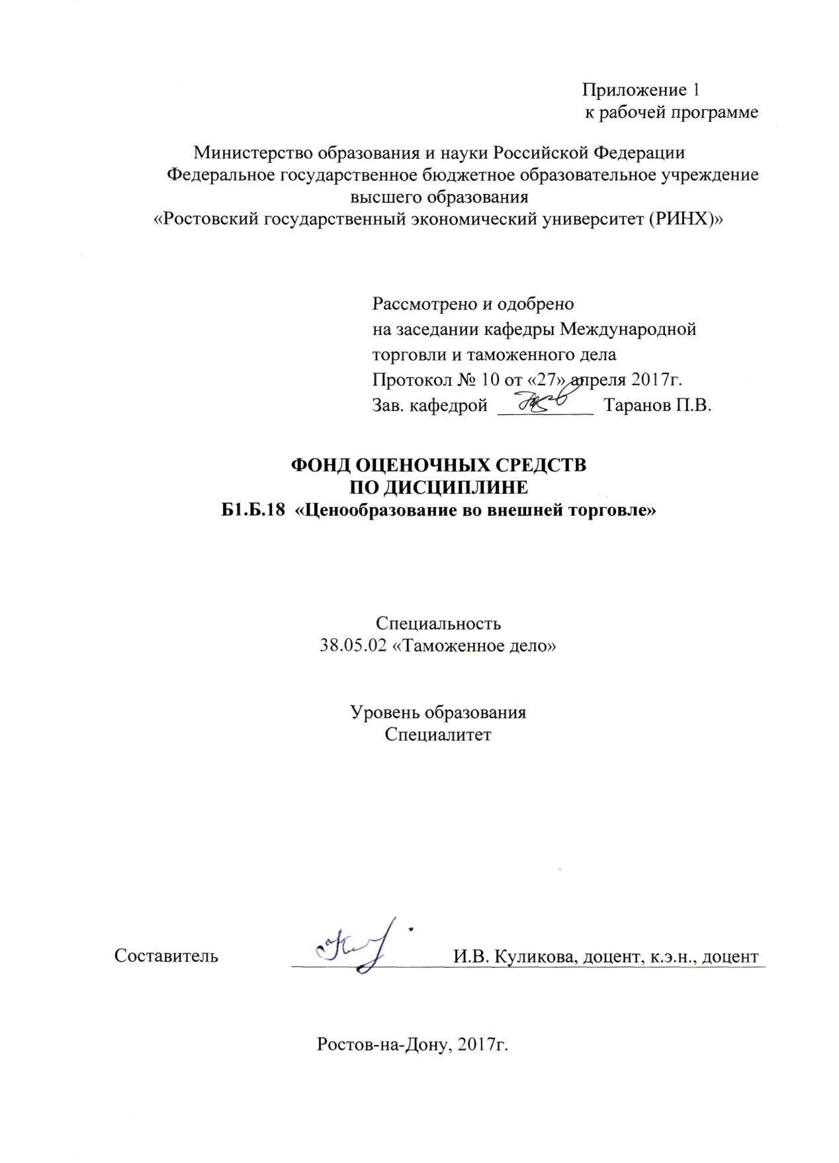
Оглавление

1 Перечень компетенций с указанием этапов их формирования в процессе освоения образовательной программы 3
2 Описание показателей и критериев оценивания компетенций на различных этапах их формирования, описание шкал оценивания 3
3 Типовые контрольные задания или иные материалы, необходимые для оценки знаний, умений, навыков и (или) опыта деятельности, характеризующих этапы формирования компетенций в процессе освоения образовательной программы 5
4 Методические материалы, определяющие процедуры оценивания знаний, умений, навыков и (или) опыта деятельности, характеризующих этапы формирования компетенций 15

1. Перечень компетенций с указанием этапов их формирования в процессе освоения образовательной программы
Перечень компетенций с указанием этапов их формирования представлен в п. 3. «Требования к результатам освоения дисциплины» рабочей программы дисциплины.

2. Описание показателей и критериев оценивания компетенций на различных этапах их формирования, описание шкал оценивания

2.1 Показатели и критерии оценивания компетенций:
ЗУН, составляющие компетенцию | Показатели  оценивания | Критерии оценивания | Средства  оценивания
ОПК-4 способностью понимать экономические процессы, происходящие в обществе, и анализировать тенденции развития российской и мировой экономик;
З принципы применения на практике законодательных актов, нормативных и ведомственных документов, регулирующих вопросы ценообразования и определения таможенной стоимости;  У оценивать правомерность льготного перемещения товаров и транспортных средств через таможенную границу ЕАЭС;  Н анализа внешнеторговых цен. | Поиск необходимых нормативно-правовых актов.  Использование различных баз данных.  Сбор статистической информации внешней торговли товарами. | Полнота и содержательность устного ответа.  Умение пользоваться нормативно-правовыми актами при подготовке к практическим занятиям.  Целенаправленность поиска и отбора, достоверность отобранной информации.  Целенаправленность поиска и отбора, достоверность отобранной информации. | Опрос  Тест  Деловая игра
ПК-6 - способностью применять методы определения таможенной стоимости и контролировать заявленную таможенную стоимость товаров, перемещаемых через таможенную границу Таможенного союза;
З методы ценообразования и определения таможенной стоимости товара;  У определять заявленную таможенную стоимость;  Н определения таможенной стоимости и контролировать заявленную таможенную стоимость товаров, перемещаемых через таможенную границу ЕАЭС. | Решение практических задач по определению таможенной стоимости ввозимых товаров.  Использование различных информационно-аналитических баз данных.  Поиск и сбор необходимой литературы для расчета таможенной стоимости, определения вида и сущности внешнеторговой цены. | Соответствие подготовленного материала проблеме исследования.  Умение решать практические задачи по определению сущности и структуры цены, таможенной стоимости товара.  Умение пользоваться нормативно-правовыми актами при подготовке к практическим занятиям. | Опрос  Тест  Деловая игра

2.2 Шкалы оценивания:
Текущий контроль успеваемости и промежуточная аттестация осуществляется в рамках накопительной балльно-рейтинговой системы в 100-балльной шкале:
84-100 баллов (оценка «отлично») - изложенный материал фактически верен, наличие глубоких исчерпывающих знаний в объеме пройденной программы дисциплины в соответствии с поставленными программой курса целями и задачами обучения; правильные, уверенные действия по применению полученных знаний на практике, грамотное и логически стройное изложение материала при ответе, усвоение основной и знакомство с дополнительной литературой;
67-83 баллов (оценка «хорошо») - наличие твердых и достаточно полных знаний в объеме пройденной программы дисциплины в соответствии с целями обучения, правильные действия по применению знаний на практике, четкое изложение материала, допускаются отдельные логические и стилистические погрешности, обучающийся усвоил основную литературу, рекомендованную в рабочей программе дисциплины;
50-66 баллов (оценка удовлетворительно) - наличие твердых знаний в объеме пройденного курса в соответствии с целями обучения, изложение ответов с отдельными ошибками, уверенно исправленными после дополнительных вопросов; правильные в целом действия по применению знаний на практике;
0-49 баллов (оценка неудовлетворительно) - ответы не связаны с вопросами, наличие грубых ошибок в ответе, непонимание сущности излагаемого вопроса, неумение применять знания на практике, неуверенность и неточность ответов на дополнительные и наводящие вопросы.

3. Типовые контрольные задания или иные материалы, необходимые для оценки знаний, умений, навыков и (или) опыта деятельности, характеризующих этапы формирования компетенций в процессе освоения образовательной программы

Министерство образования и науки Российской Федерации
Федеральное государственное бюджетное образовательное учреждение
высшего образования
«Ростовский государственный экономический университет (РИНХ)»
Кафедра Международной торговли и таможенного дела

Вопросы к экзамену

по дисциплине «Ценообразование во внешней торговле»

- Функции цен в рыночной экономике. Особенности и условия рыночного ценообразования.
- История ценообразования в России, основные этапы, их содержание.
- Сущность и функции цены. Ценообразующие факторы.
- Ценообразование на различных типах рынков.
- Виды цен, их взаимосвязь и взаимозависимость.
- Дифференциация мировых цен.
- Мировой рынок и его влияние на образование мировых цен.
- Ценовые стратегии предприятия.
- Состав и структура цены, её основные элементы.
- Классификация затрат по экономическим элементам и статьям калькуляции.
- Структура свободной рыночной цены и значение её элементов.
- Прибыль, акциз, НДС как элементы свободной отпускной цены.
- Опыт ценообразования в зарубежных странах и направления его использования.
- Мировые цены, их понятие и значение в международном сотрудничестве.
- Принципы определения внешнеторговых цен.
- Источники информации о ценах мирового рынка.
- Определение представительного уровня мировых цен.
- Формирование и развитие системы таможенной оценки в странах ЕС и России.
- Методы формирования цены импортного товара.
- Условия применения методов определения таможенной стоимости товара.
- Этапы формирования цен внешнеторговых контрактов.
- Цена. Цели и методы рыночного ценообразования.
- Виды коммерческих поправок к внешнеторговым ценам при работе с конкурентными материалами.
- Методы ценообразования во внешнеторговой деятельности, их группировка.
- Затратный метод формирования цен во внешнеторговой деятельности, их группировках.
- Конкурентный метод формирования цен во внешнеторговых контрактах.
- Базисные условия поставки. Их роль в процессе внешнеторгового ценообразования.
- Способы фиксации цен во внешнеторговых контрактах.
- Разработка стратегии ценообразования.
- Виды скидок во внешней торговле.
- Ценовые модификации.
- Сущность и виды цен мирового товарного рынка.
- Эффективность внешнеторговой деятельности предприятия.
- Ценовая стратегия и ценовая политика предприятия в условиях рынка.
- Технология контроля таможенной стоимости товара.
- Государственное регулирование цен.
- Трансфертная цена. Её сущность.
- Реформы ценообразования в России.
- Признаки мировой цены. Источники информации о мировых ценах.
- Особенности ценообразования на мировом рынке. Мировые цены, их сущность и основа формирования.
- Таможенные пошлины и их роль в регулировании цен
- Влияние инфляции на ценообразование в рыночных условиях
- Влияние мировых цен на цены внешнеторговых сделок
- Влияние мировых цен в соответствии с базисными условиями поставки.
- Система цен в России, роль и значение в рыночной экономике.
- Методы формирования цены и особенности рыночного ценообразования.
- Ценообразование и ценовая политика во внешнеэкономической деятельности предприятия.
- Ценообразование: цели, задачи. Организация, порядок и этапы работы на предприятии по формированию цены.
- Методика расчета оптовых, оптово-розничных цен.
- Требования, предъявляемые к формированию цен. Организация работы по разработке цен на предприятии.
- Методология формирования цен в условиях рыночной экономики.

Составитель ______________ И.В. Куликова

«____»____________2017г.

Министерство образования и науки Российской Федерации
Федеральное государственное бюджетное образовательное учреждение высшего образования
«Ростовский государственный экономический университет (РИНХ)»

Кафедра Международной торговли и таможенного дела

ЭКЗАМЕНАЦИОННЫЙ БИЛЕТ

по дисциплине «Ценообразование во внешней торговле»

1.Мировой рынок и его влияние на образование мировых цен.
2.Базисные условия поставки. Их роль в процессе внешнеторгового ценообразования.
3.Методы формирования цены и особенности рыночного ценообразования.

Составитель ____________ И.В. Куликова

Заведующий кафедрой ____________ П.В. Таранов

«___»_____________2017г.

Критерии оценивания:
- оценка «отлично» выставляется, если студент показал наличие глубоких исчерпывающих знаний в объеме пройденной программы дисциплины в соответствии с поставленными программой курса целями и задачами обучения; дал правильные, уверенные ответы на выбранный экзаменационный билет.
- оценка «хорошо» выставляется, если студент показал наличие твердых и достаточно полных знаний в объеме пройденной программы дисциплины в соответствии с целями обучения; допустил отдельные логические и стилистические погрешности.
- оценка «удовлетворительно» выставляется, если студент показал наличие достаточных знаний в объеме пройденного курса в соответствии с целями обучения, при ответе на экзаменационный билет допустил неточности, исправленные после дополнительных вопросов.
- оценка «неудовлетворительно» выставляется, если ответы студенты были не связаны с вопросами; присутствовало наличие грубых ошибок в ответе; имело место непонимание сущности излагаемого ответа на вопрос; была отмечена неуверенность и неточность ответов на дополнительные и наводящие вопросы.

Министерство образования и науки Российской Федерации
Федеральное государственное бюджетное образовательное учреждение высшего образования
«Ростовский государственный экономический университет (РИНХ)»
Кафедра Международной торговли и таможенного дела

Тесты письменные
по дисциплине «Ценообразование во внешней торговле»

Модуль 1.
Тема 1. «Цена-инструмент рыночной экономики»
1.Определение цены представляет собой:
а) оценку альтернативных возможностей;
б) масса товаров и услуг, которая предлагается для реализации;
в) денежное выражение стоимости товара или услуг.
2.Интернациональная стоимость:
а) выше национальной;
б) равна национальной;
в) ниже национальной.
3.Мировая цена:
а) цена импортера;
б) цепа экспортера;
в) средневзвешенная цена.
4.Виды цеповых стратегий на внешнем рынке:
а) стандартные;
б) ассортиментные;
в) конкурентные.
5.Действует ли закон стоимости в экономической жизни России:
а) да;
б) нет.
6.Проявление закона спроса:
а) «эффект качества»;
б) «эффект престижности»;
в) «эффект повышающейся потребности».
7.Принципы ценообразования:
а) нормативный;
б) рыночный;
в) параметрический.
8. Цели ценообразования:
а) максимизации прибыли;
б) доход от инвестиций;
в) быстрое получение наличия дела.
9.Факторы, влияющие на спрос:
а) мода;
б) политика;
в) цепы.
10.Факторы, влияющие па объем спроса:
а) цены;
б) конкуренция;
в) издержки.
11.Факторы, влияющие па объем предложения:
а) инфляция;
б) издержки;
в) доход.
12.Виды эластичности спроса:
а) по доходам;
б) по затратам.

Модуль 2 .
Тема 2. «Мировая цена как база расчета цен внешнеторговых контрактов»
1.Виды мировых цен:
а) справочные;
б) торговые;
в) закупочные.
2.Базисные цены устанавливаются:
а) на газ;
б) на товары народного потребления;
в) на металлы.
3.Официальные продажные цепы устанавливаются на:
а) нефть;
б) металл;
в) автомобили.
4.Скидки во внешней торговле:
а) бонусные;
б) «сконто»
в) количественные.
5.Назначение мировых цен:
а) ориентир сделки;
б) справочник;
в) основа расчета.
6.Какие факторы способствуют снижению цен:
а) увеличение массы денег в обращении;
б) рост производства;
в) конкуренция.
7.Отличие цен торгов и аукционов:
а) различия в поставке;
б) различия в оплате;
в) различия в показателе конкуренции.
8.Цены прейскурантов в мировой практике устанавливаются на:
а) автомобили;
б) компьютерную технику;
в) товары народного потребления.
9.В зависимости от характера обслуживаемого оборота цены подразделяются на:
а) закупочные;
б) регулируемые;
в) свободные.
10. В зависимости от порядка установления цены бывают:
а) розничные;
б) регулируемые;
в) закупочные.
11. Цена франко-станция отправления показывает, что в оптовую цену включены расходы:
а) по транспортировке только до станции назначения, вплоть до выгрузки товара из транспортного средства;
б) по транспортировке только до станции отправления.
12.Методы административного регулирования цеп:
а) надбавки к ценам;
б) декларирование цен;
в) предельный уровень рентабельности.
13.Виды контроля цен, наиболее часто применяемые в настоящее время:
а) комплексные;
б) разовые;
в) сплошные.
14.Залоговые цены в США устанавливает:
а) Конгресс;
б) Департамент по конкуренции Министерства экономики;
в) Товарно-кредитная корпорация.
15.Государственное регулирование цеп во Франции осуществляет:
а) Департамент по конкуренции Министерства экономики, финансов и бюджета;
б) Конгресс;
в) Высший совет;
г) Подкомитет по ценам Паритетной комиссии.

Инструкция по выполнению:
Внимательно прочитайте тестовый вопрос. В каждом вопросе представлен только один правильный вариант ответа. Обведите его.

Критерии оценивания:
- оценка «отлично» выставляется, если студент показал наличие глубоких исчерпывающих знаний в объеме пройденной программы дисциплины; дал правильные ответы на тестовые задания в размере не менее 90% правильных ответов.
- оценка «хорошо» выставляется, если студент показал наличие твердых и достаточно полных знаний в объеме пройденной программы дисциплины в соответствии с целями обучения; дал правильные ответы на тестовые задания в размере не менее 80% правильных ответов.
- оценка «удовлетворительно» выставляется, если студент показал наличие достаточных знаний в объеме пройденного курса в соответствии с целями обучения, дал правильные ответы на тестовые задания в размере менее 80%, но не менее 50% правильных ответов.
- оценка «неудовлетворительно» выставляется, если студент дал менее 50% правильных ответов на тестовые задания.

Составитель ____________ И.В. Куликова

«___»_____________2017г.

Министерство образования и науки Российской Федерации
Федеральное государственное бюджетное образовательное учреждение высшего образования
«Ростовский государственный экономический университет (РИНХ)»

Кафедра Международной торговли и таможенного дела

Деловая игра в форме кроссвордирования
по дисциплине «Ценообразование во внешней торговле»

Кроссворд №1
Деньги и финансовые институты
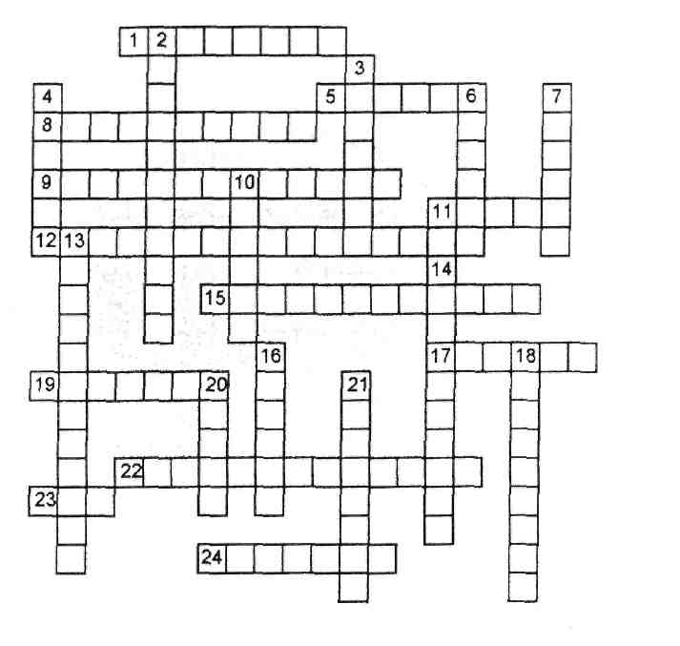
По горизонтали:
1. Денежные знаки, выпускаемые банком. 5. Непосредственный обмен товаров друг на друга.8. Кредитное письмо 9. Малые, удобные размеры денег. 11 Управление имуществом по доверенности. 12. Показатель увеличения банками количества денег в обращении 15 Свойство денег не меняться в течение длительного времени. 17. Зверек, мех которого служил деньгами на территории России. 19. Получатель кредита. 22. Очень высокие темпы обесценения денежной единицы. 23. Что может быть деньгами? 24. Деньги, сданные на хранение.
По вертикали:
2. Первичная продажа банками акций и других ценных бумаг. 3. Соотношение покупательной способности национальных денежных единиц. 4. Форма денег у коренных американцев Массачусетса6 Сумма средств, достаточная для немедленного удовлетворения требований вкладчиков банка.7. Металл, выполняющий функцию мировых денег. 10. Денежные знаки иностранных государств. 13. Отличимость. 14. Оказание банком консультаций коммерческим предприятиям 16. Исторически первый банкир. 18. Основная сфера движения денег. 20. Странствующий посредник между производителем и покупателем (архаичн.). 21. Противоположность инфляции.
Кроссворд № 2
Деньги и формы собственности

 |  |  |  |  |  |  |  | 2
 |  |  |  |  |  |  |  |  |  |  | 1
 | 2 |  |  |  |  |  |  |  |  |  |  |  |  |  |  |  |  |  |  |  |  |  |  |  |  |  |  | 5
 |  |  |  |  |  |  |  |  |  |  |  |  |  |  |  | 3 |  |  |  |  |  |  |  |  | 4
3 |  |  |  | 6 |  |  |  |  |  | 4 |  |  |  |  |  |  |  |  |  |  | 7 |  |  | 6
 |  |  |  |  |  |  |  | 8 |  |  |  |  |  |  | 5
 |  |  |  | 7 |  | 9
 |  |  |  |  |  |  |  |  |  | 8 |  |  |  |  |  |  |  |  |  | 9
 |  |  |  |  |  |  |  |  |  |  |  |  | 10 |  |  |  |  |  |  | 11
 |  |  |  | 10 |  |  |  |  |  |  |  |  |  |  |  | 11
 |  |  |  |  |  |  |  |  |  |  |  |  | 12

По горизонтали:
1.Плата за таможенное оформление, хранение и сопровождение. 2. Обеспечение защиты от непредвиденных обстоятельств, выраженное в материальной форме. 3. Полное или частичное предоставление преимущества.4. Денежное выражение стоимости. 5. Вывоз товаров за пределы страны для их реализации без обязательства об обратном ввозе. 6. Товар, выполняющий функции денег на международном уровне. 7. Таможенный режим, при котором товары, ранее вывезенные с таможенной территории, ввозятся на таможенную территорию в установленные сроки. 8. Обязательный платеж, взимаемый таможенными органами. 9 Соглашение по поводу имущественных отношений, возникающих в связи с передачей имущества во временное пользование на длинный период времени. 10. Форма организации общества, характеризующаяся государственной властью, суверенитетом.11. Ввоз товара на территорию страны с целью их дальнейшей реализации. 12. Косвенный налог.
По вертикали:
2.Разница между котировкой банка и котировкой межбанковского рынка..1.Стоимостная оценка использованных в процессе производства продукции (услуг)материальных, трудовых и финансовых ресурсов предприятия.3. Обязательный таможенный документ.4. Обязательный безвозмездный платеж, взимаемый с организаций и физических лиц в целях финансового обеспечения деятельности государства.5. Определение и установление курса национальной валюты к иностранной. 6. Система ставок таможенных пошлин. 7. Соотношение общественных затрат труда при обмене товаров и услуг.8. ЕЕ уплачивают при пересечении товаров через таможенную границу. 9. Услуга, предлагаемая банком, благодаря которой экспортер в одной стране может получить платеж от дебитора в другой стране. 10. Определенная доля чего-либо.11. Доход от использования факторов производства.

Ожидаемый результат: презентация студентами качественной подготовки к практическому занятию, умение ориентироваться в изученном материале и применять его на практике, умение анализировать полученную информацию в целях выбора правильного ответа на вопросы кроссворда.

Критерии оценивания:
- оценка «отлично» выставляется, если студент показал наличие глубоких исчерпывающих знаний в объеме пройденной программы дисциплины; дал правильные ответы на вопросы кроссворда в размере не менее 90% правильных ответов.
- оценка «хорошо» выставляется, если студент показал наличие твердых и достаточно полных знаний в объеме пройденной программы дисциплины в соответствии с целями обучения; дал правильные ответы на вопросы кроссворда в размере не менее 80% правильных ответов.
- оценка «удовлетворительно» выставляется, если студент дал правильные ответы на вопросы, представленные в кроссворде, в размере менее 80%, но не менее 50% правильных ответов.
- оценка «неудовлетворительно» выставляется, если студент дал менее 50% правильных ответов на вопросы, представленные в кроссворде.

Составитель ____________ И.В. Куликова

«___»_____________2017г.

4. Методические материалы, определяющие процедуры оценивания знаний, умений, навыков и (или) опыта деятельности, характеризующих этапы формирования компетенций

Процедуры оценивания включают в себя текущий контроль и промежуточную аттестацию.
Текущий контроль успеваемости проводится с использованием оценочных средств, представленных в п. 3 данного приложения. Результаты текущего контроля доводятся до сведения студентов до промежуточной аттестации.
Промежуточная аттестация проводится в форме экзамена для студентов очной и заочной форм обучения.
Экзамен проводится по расписанию экзаменационной сессии в письменном виде. Количество вопросов в экзаменационном задании – 3. Проверка ответов и объявление результатов производится в день экзамена. Результаты аттестации заносятся в экзаменационную ведомость и зачетную книжку студента. Студенты, не прошедшие промежуточную аттестацию по графику сессии, должны ликвидировать задолженность в установленном порядке.

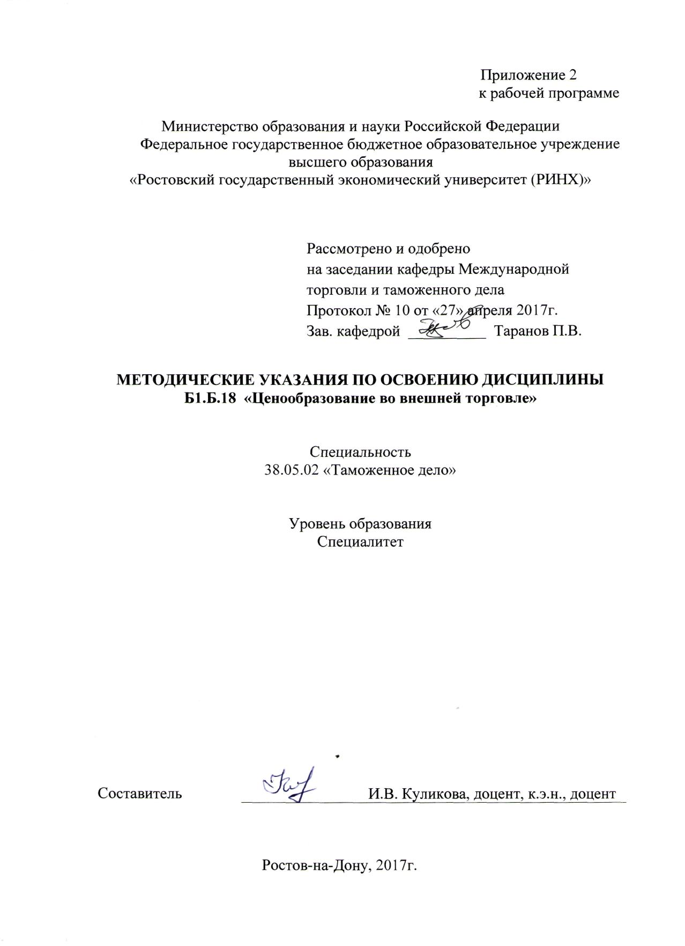
Методические указания по освоению дисциплины «Ценообразование во внешней торговле» адресованы студентам всех форм обучения. Учебным планом по специальности 38.05.02 «Таможенное дело» предусмотрены следующие виды занятий:
- лекции;
- практические занятия.
В ходе лекционных занятий рассматривается формирование ценовой политики на макро- и микроуровне, а также изучение особенностей формирования цен внешнеторговых сделок, правила выбора метода для расчета таможенной стоимости ввозимых товаров.
В ходе практических занятий углубляются и закрепляются знания студентов по ряду рассмотренных на лекциях вопросов, развиваются навыки заполнения таможенных документов, решения практических задач.
При подготовке к практическим занятиям каждый студент должен:
– изучить рекомендованную учебную литературу;
– изучить конспекты лекций;
– подготовить ответы на все вопросы по изучаемой теме;
–письменно решить домашнее задание, представленное в виде практической задачи по расчету таможенной стоимости товаров, определения структуры цены.
По согласованию с преподавателем студент может подготовить реферат, доклад или сообщение по теме занятия. В процессе подготовки к практическим занятиям студенты могут воспользоваться консультациями преподавателя.
Вопросы, не рассмотренные на лекциях и практических занятиях, должны быть изучены студентами в ходе самостоятельной работы. Контроль самостоятельной работы студентов над учебной программой курса осуществляется в ходе занятий методом устного опроса или посредством тестирования. В ходе самостоятельной работы каждый студент обязан прочитать основную и по возможности дополнительную литературу по изучаемой теме, дополнить конспекты лекций недостающим материалом, выписками из рекомендованных первоисточников.
При реализации различных видов учебной работы используются разнообразные (в т.ч. интерактивные) методы обучения, в частности, интерактивная доска для подготовки и проведения лекционных и семинарских занятий;
Для подготовки к занятиям, текущему контролю и промежуточной аттестации студенты могут воспользоваться электронной библиотекой ВУЗа http://library.rsue.ru/. Также обучающиеся могут взять на дом необходимую литературу на абонементе вузовской библиотеки или воспользоваться читальными залами вуза.

